**FICHA DEL TRABAJO DE INVESTIGACIÓN**

**FACULTAD:** INGENIERÍA

### Problema de la investigación (no exceder las 200 palabras) Dando respuesta a las siguientes preguntas ¿Qué está mal?, ¿Dónde?, ¿Desde cuándo existe el problema?, ¿Cuál es la medición actual?, ¿Cómo determinó que es un problema?, etc.

La Municipalidad de los Olivos cuenta con un sistema de registros para talleres de cursos por temporadas, de uso presencial.

**¿Qué está mal?**

El sistema de matrícula de talleres no cuenta con una plataforma en línea para registro de talleres (cursos). Es por eso que surge una oportunidad de negocio de la Municipalidad de Los Olivos

**¿Dónde?**

Desde su desarrollo, no se consideró integrar el sistema una plataforma web. (Gerencia de desarrollo)

**¿Desde cuándo existe el problema?**

El problema existe desde marzo del 2020, desde el momento en que debido a la coyuntura el flujo de clientes disminuyó de una forma considerable.

**¿Cuál es la medición actual?**

La medición actual demuestra que los reportes de ingresos mensuales

mensuales de alumnos registrados hasta la fecha disminuyeron desde el periodo marzo 2020. (fuentes de ingresos).

**¿Cómo determinó que es un problema?**

Se ha determinado el problema a través de la gerencia de desarrollo

que, al no contar con una plataforma de comercio electrónico, la cantidad de alumnos registrados ha disminuido. Esto contrastando en los reportes analizados en los periodos 2020 – 2021.ricula

### Título del Trabajo de Investigación propuesto:

Portal Web de Matriculas Online

1. **Alumnos que participar en este trabajo**:

|  |  |
| --- | --- |
| Apellidos y nombres 1 | JONADAB INGA ESPINOZA |
| Código | U17105261@utp.edu.pe |
| Campus | Lima Norte |
| Apellidos y nombres 2 | PERKIS LUIS CHAVEZ ARROYO |
| Código | U17102684@utp.edu.pe |
| Campus | Lima Norte |
| Apellidos y nombres 3 | ROY ALAN SEGURA AVALOS |
| Código | U17102101@utp.edu.pe |
| Campus | Lima Norte |
| Apellidos y nombres 4 | RICARDO CRISTOFER NEGRON TORRES |
| Código | U17104744 |
| Campus | Lima Norte |

1. Línea de investigación de la UTP a la que responde la investigación propuesta

Sistema de información

1. Tipo de investigación

|  |  |
| --- | --- |
| Tipo de Investigación | Tipo de Investigación Marca con X |
| Investigación Básica | X |
| Investigación Aplicada |  |
| Investigación Tecnológica |  |

[***Investigación básica***: **pura o fundamental**: tiene como objetivo obtener información para explicar los fenómenos del mundo pero sin adentrarse en sus posibles aplicaciones prácticas. Ejemplo: nuevos principios para la gestión de proyectos

***Investigación aplicada***: La aplicada tiene la intención de mejorar la calidad de vida y contribuir con la construcción del conocimiento nuevo. Ejemplo: energía a través de paneles solares.

***Investigación tecnológica***: *en las ciencias de la ingeniería presenta una serie de características* que la vinculan en forma natural con la innovación tecnológica, incorporación del conocimiento científico y tecnológico, propio o ajeno, con el objeto de crear o modificar un proceso productivo, un artefacto, una máquina, para cumplir un fin valioso para una sociedad. Ejemplo: Iot para Smartcities]

1. **Considerando que el trabajo de campo se realizará en el curso Taller de investigación, indique el enfoque de investigación.**

|  |  |
| --- | --- |
| Método de investigación | Marca con X |
| Cualitativa |  |
| Cuantitativa | X |
| Mixto |  |

[**Método de investigación cuantitativos**: ayudan a analizar la evidencia empírica recopilada. Usando estos métodos, un investigador puede averiguar si su hipótesis está respaldada o no. Entre los métodos cuantitativos de investigación se encuentran: encuestas

**Método de investigación cualitativo**: Los resultados cualitativos de la investigación son más descriptivos que predictivos. El investigador puede construir o apoyar teorías para futuras investigaciones cuantitativas potenciales. En tal situación, se utilizan métodos de investigación cualitativa para obtener una conclusión que respalde la teoría o hipótesis que se está estudiando

Ejemplo: Observación, entrevistas, estudio de caso, etc.

1. **Indica la o las competencias del modelo del egresado que serán desarrolladas fundamentalmente con este Trabajo de Investigación:**

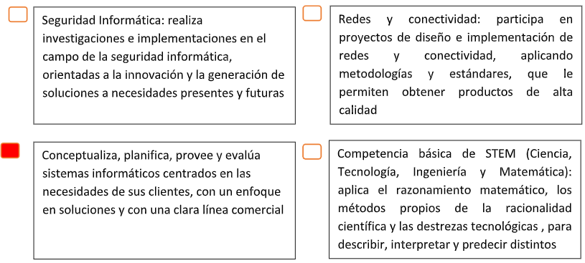

1. **Enuncia 4 o 5 palabras claves que le permitan realizar la búsqueda de información para el Trabajo en Revistas Indizadas en WOS, SCOPUS, EBSCO, SciELO, etc.,** **desde el comienzo del curso y obtener así información de otras fuentes especializadas. Ejemplo:**

|  |  |  |  |
| --- | --- | --- | --- |
| **Palabras Claves** | **REPOSITORIO 1** | **REPOSITORIO 2** | **REPOSITORIO 3** |
| Web service API Rest |  |  |  |
| Comercio electrónico |  |  |  |
| Laravel |  |  |  |
|  |  |  |  |

### 9. Explica de forma clara y comprensible los objetivos o propósitos del trabajo de investigación

* Realizar el levantamiento de información de los requisitos funcionales

* Realizar el diseño de los prototipos del sistema.

* Desarrollar el sistema

* Los QA realizarán las pruebas informáticas y documentarán los errores encontrados.

* Se hará mantenimientos progresivamente

### 10. Incorpora todas las observaciones y recomendaciones que consideres de utilidad para el alumno y a los profesores del curso con el fin de que desarrollen con éxito todas las actividades

### 11. En el caso que utilice información de una entidad (empresa, entidad gubernamental, etc.) antes de iniciar la investigación, se debe contar con la respectiva autorización.

|  |  |
| --- | --- |
| ¿Cuánta con la autorización para el uso de información? | Marca con X |
| SI | X |
| NO |  |

### 